

**Docentes y Horarios**

Por: eFBentz Soluciones Informáticas

Año 2020 – Para EL TATO

Docentes y Horarios

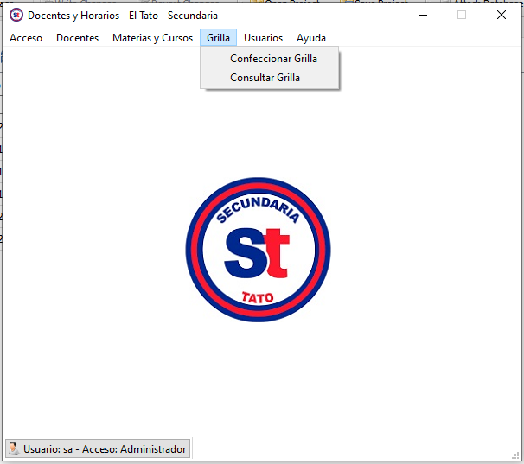

MANUAL DE USUARIO

**I Introducción**

1. **Objetivo**

Facilitar la asignación de horas cátedra, de manera rápida e intuitiva, aplicando un algoritmo eficaz e inteligente, basado en las horas disponibles de los docentes de la institución, con el objetivo de cubrir, al máximo, las horas de enseñanza.

1. **Alcance**

La aplicación dispone de hasta un máximo de tres cursos: A, B y C (configurable), en los turnos *Mañana* y *Tarde;*  y en tres niveles (1, 2, 3). El rango de años de cursada siempre tendrá en cuenta el año anterior, actual y posterior.

**II Opciones del Sistema**

1. **Ingreso al sistema**

Al ejecutar la aplicación aparecerá la ventana de ingreso en la que se solicita que el operador brinde un nombre de usuario (NU) y una contraseña (CS) correcta. Tanto el UN como la CS deben ingresarse respetando las mayúsculas y minúsculas que tuviere.

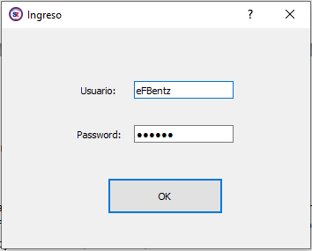

La aplicación soporta dos tipos de usuarios: Operador y Administrador. Según quien ingrese tendrá acceso a determinados menús. Una vez dentro de la aplicación, se podrá observar en la esquina inferior izquierda de la ventana, un botón que muestra el usuario ingresado y el nivel de acceso del que dispone.

En caso de que la CS ya tenga treinta o más días de antigüedad, el sistema le pedirá que la cambie y que sea diferente a la anterior, por política de seguridad pero no de forma obligatoria.

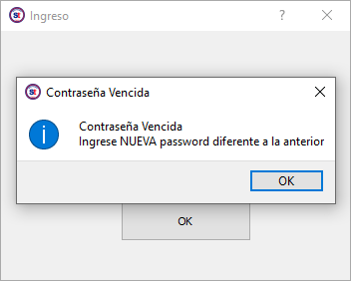

El botón antes mencionado sirve para modificar la CS con sólo presionar en él, cuando se encuentra dentro de la aplicación.

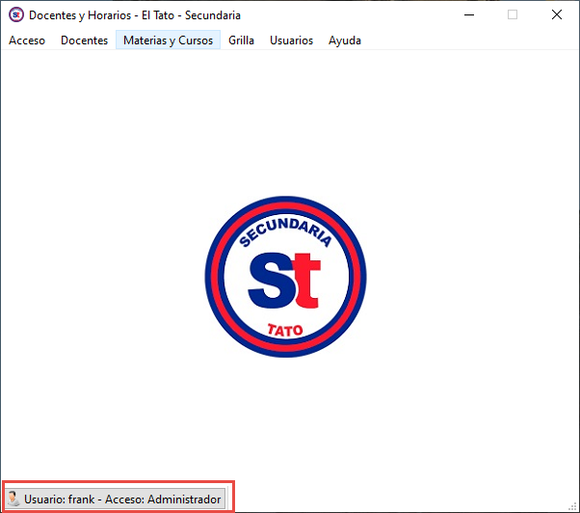

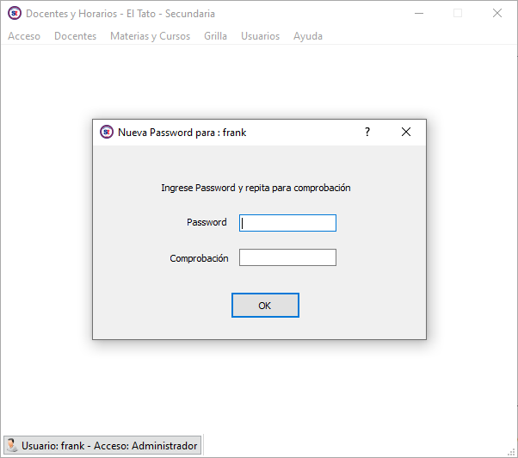

1. **Menús**
2. **Menú Acceso**

**Menú Acceso-Cambiar Usuario**

Dentro de la aplicación se puede cambiar de usuario sin salir de la misma ingresando al menú Acceso-Cambiar Usuario:

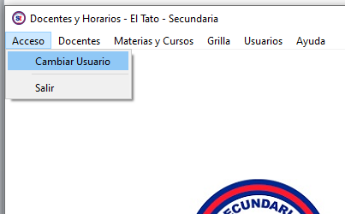

**Menú Acceso-Salir**

El menú Acceso-Salir es para abandonar la aplicación; le solicitará que confirme la acción.

1. **Menú Docentes**

El menú Docentes brinda la posibilidad de dar de altas, modificar las fichas de los docentes y de cargar su disponibilidad

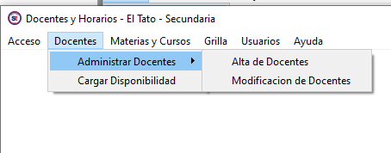

**Menú Docentes-Administrar Docentes-Alta de Docentes**

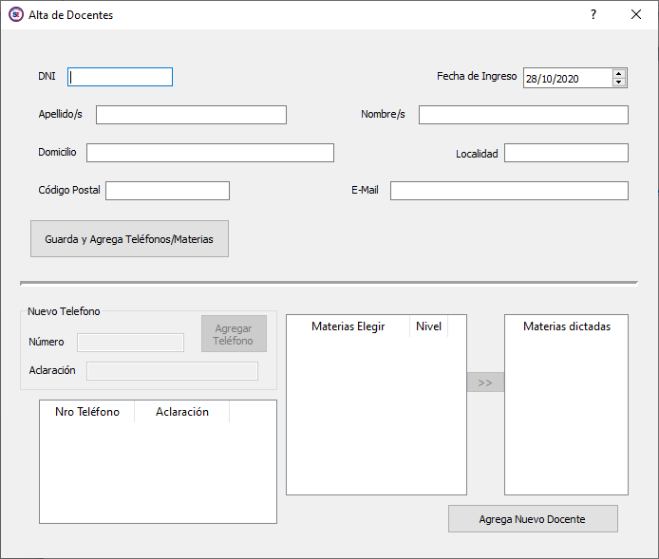Abre una ventana para dar de alta nuevos docentes, la misma se encuentra dividida en dos secciones. La superior es para dar de alta los datos personales del cliente, que luego de cargar, presionando en el botón de Guardar de la misma, habilita la sección inferior donde puede agregar teléfonos al docente y vincularlo con las materias que dicta.

Parte superior:

Algunos cuadros de texto disponen de restricciones para guiar la información a ingresar. En los campos DNI y Código Postal solo pueden ingresarse números, y en Apellido y Nombre sólo pueden ingresarse caracteres alfabéticos. En el caso de la Fecha de Ingreso se muestra por defecto la fecha corriente

En el caso de que un DNI ya haya sido ingresado el sistema le avisará y de ser un docente deshabilitado le consultará si desea habilitarlo

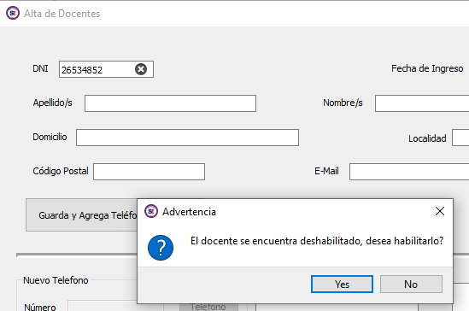

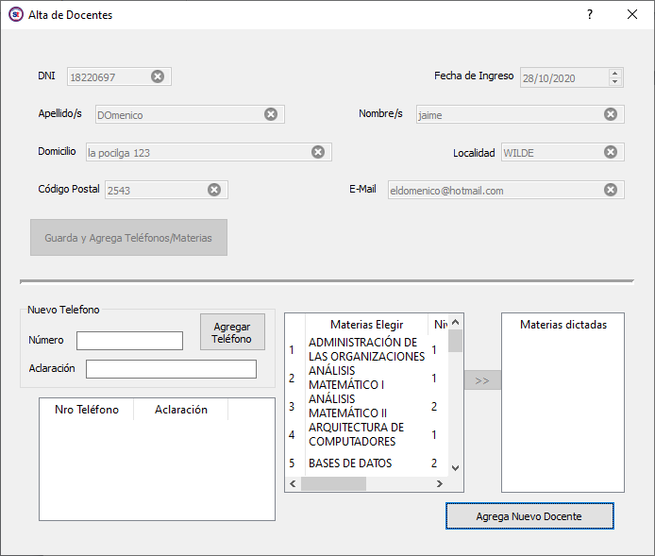Todo lo ingresado en los campos es convertido a mayúsculas indiferentemente de como haya sido cargado

Parte inferior:

Luego de clicar sobre el botón de guardar docente se habilita la parte inferior de la ventana donde se pueden agregar teléfonos al docente y vincularlo con las materias que dicta.

A medida que vaya ingresando teléfonos al docente aparecerán en la tabla inferior. A la derecha podrá seleccionar las materias a vincular y luego presionar el botón >> para aplicar la vinculación.



Si desea agregar un nuevo docente debe clicar sobre el botón que se encuentra debajo de las tablas de materias para limpiar y comenzar otra operación de alta.

**Menú Docentes-Administrar Docentes-Alta de Docentes**

El menú abre la ventana de modificación de datos del docente. En la parte superior se pueden buscar docentes por dni, nombre o apellido. A medida que vamos escribiendo en el cuadro de texto de búsqueda aparecerán en la tabla de la derecha los resultados de la búsqueda. Al seleccionar alguno se llenarán los cuadros de texto para modificar.

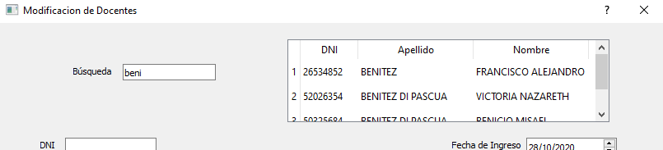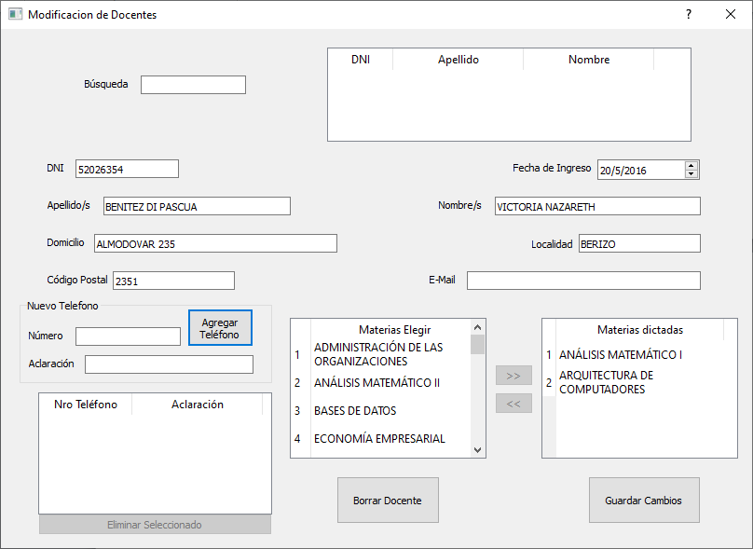

Luego de realizar los cambios necesarios debe presionar el botón de Guardar Cambios o si desea eliminar el docente presiona el botón de Borrar Docente, que lo que hace es deshabilitar el docente, pero queda guardado.

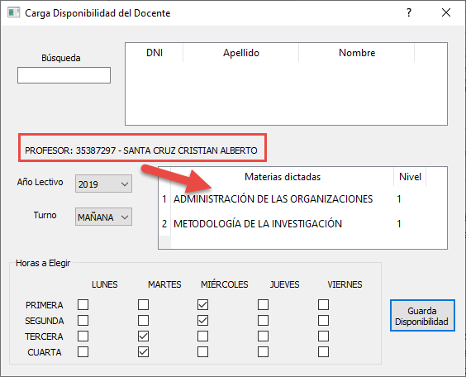**Menú Docentes-Administrar Docentes-Carga Disponibilidad**

Despliega la ventana de carga de disponibilidad del docente. Se puede buscar el docente de la misma manera que en la ventana de modificación. Y luego de elegir el docente se elige el año y turno de la disponibilidad y se habilitan las horas de ese turno y año[1] que el profesor asegura estar disponible. A modo de información se muestran las materias que el profesor puede cursar y el nivel de las materias.

Luego se guarda presionando el botón de Guarda Disponibilidad recordando que la disponibilidad guardada no se puede modificar

1. **Menú Materias y Cursos**

El menú brinda la posibilidad de administrar las materias que se dictan y configurar los cursos que se abren por cada turno y año.

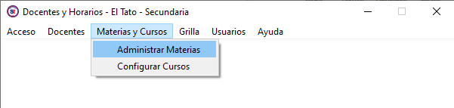

**Menú Materias y Cursos-Administrar Materias**

Se visualiza la ventana de administración de materias que brinda a la posibilidad de dar de alta y modificar materias cargadas. Al abrir la ventana se prepara para un alta de materia, sin embargo se pueden buscar materias para modificar. De seleccionar alguna materia de la tabla, la ventana se prepara para una modificación y lo muestra en la leyenda que se encuentra sobre la etiqueta de búsqueda

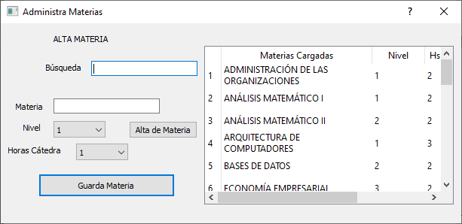

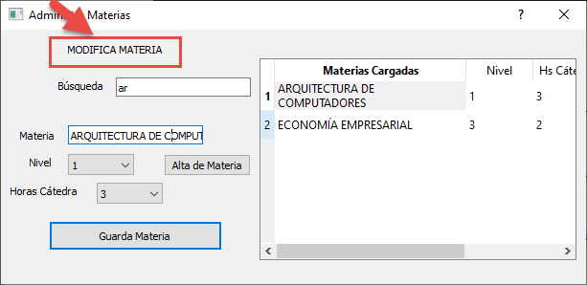

De necesitar que se cambie el estado a Alta de Materia tiene que clicar sobre el botón de Alta de Materia.

Los niveles disponibles son del 1 al 3 y las horas cátedras son la cantidad de horas que se ocupa en el dictado de la materia.

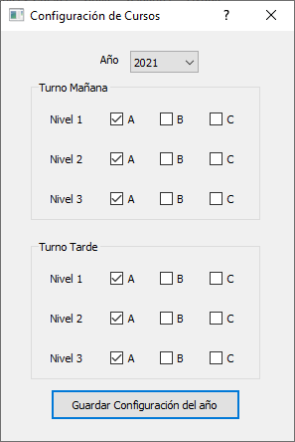

**Menú Materias y Cursos-Configurar Cursos**

Se abre la ventana para configurar cursos en el año elegido en la lista. Los cursos que se elijan son los que aparecerán al generar la grilla.

Es necesario que luego de la modificación de la configuración se presione el botón de guardado.

1. **Menú Grilla**

En el cual se pueden encontrar las llamadas a las ventanas de creación de grilla y consulta

**Menú Grilla-Confeccionar Grilla**

Abre la venta de Creación de Grilla en la que se deben elegir el año, el turno, el nivel y el curso del que se quiere confeccionar la grilla. Es importante que se tenga en cuenta que la elección de éstos determina la prioridad en el uso de las disponibilidades de los profesores, a medida que se van creando las grillas, se van utilizando las disponibilidades que el profesor puede tener para otros cursos o materias de los niveles que dicte. De no tener configurado los cursos no se podrá generar la grilla.

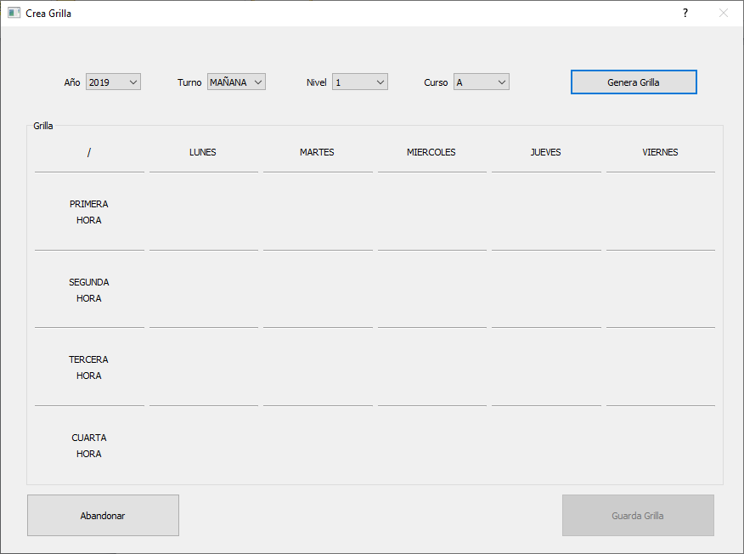

Luego de elegidos los puntos anteriores se presiona el botón de generar grilla que crea de manera automática la misma.

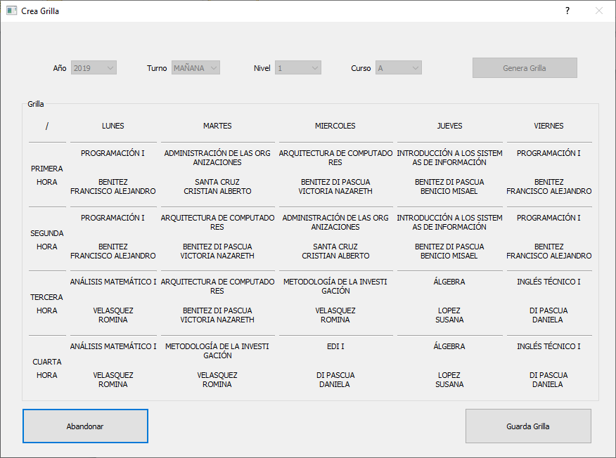

Luego se puede elegir Abandonar sin guardar la grilla creada o guardarla presionando el botón correspondiente.

**Menú Grilla-Consultar Grilla**

Despliega la ventana de consulta de grilla en la que se podrán consultar las grillas que han sido creadas con el menú anterior. De no haber sido guardada no aparecerá en esta ventana. Al ser mostrada la grilla se podrá extraer en formato de archivo html que puede ser abierto con un navegador o browser, el cual será guardado en la subcarpeta \impresiones de la carpeta donde se aloje la aplicación. De no existir la misma el programa le preguntará si desea crearla. El botón que genera el archivo es Extraer en tabla HTML ó XLS(WEB). Una vez creado el archivo el sistema intentará abrir el archivo para mostrarlo.

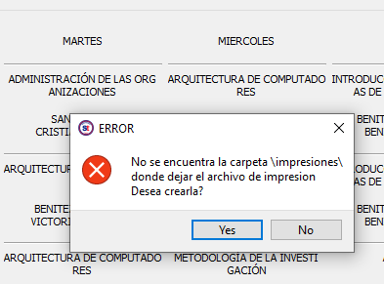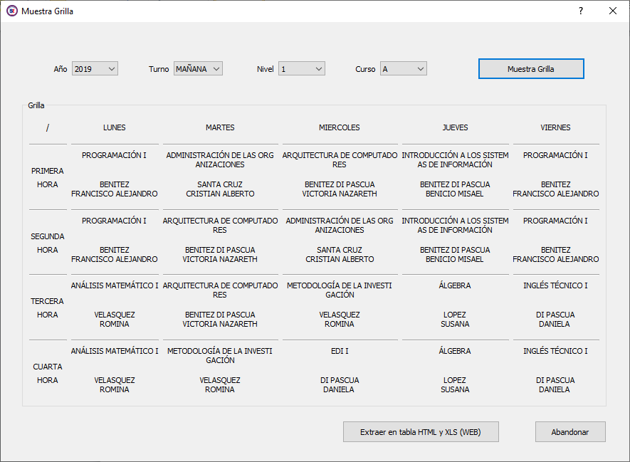

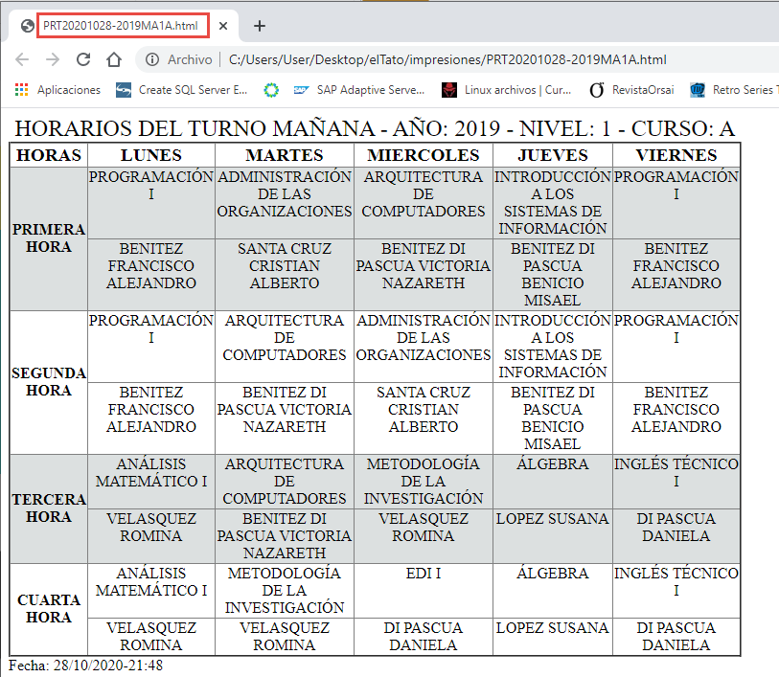

El archivo generado en la carpeta impresiones tendrá la siguiente nomenclatura:

* **PRTAAAAMMDD-LLLLTTNC**.html ó xls
* PRT: archivo de impresión
* AAAA: formato año de creado el archivo ej. 2020
* MM: formato mes de creado el archivo ej. 10
* DD: formato día de creación del archivo ej. 28
* LLLL: formato de año lectivo en la grilla ej. 2019
* TT: turno ej. MA o TA (MAñana o TArde) de la grilla
* N: nivel del curso ej. 1, 2 ó 3 de la grilla
* C: curso de la grilla ej. A, B ó C

El archivo generado puede ser impreso si se desea, y en el caso de ser xls puede modificarse a gusto e imprimirse.

1. **Menú Usuarios**

Provee el acceso a la ventana de administración de usuarios.

**Menú Usuarios-Administración de Usuarios**

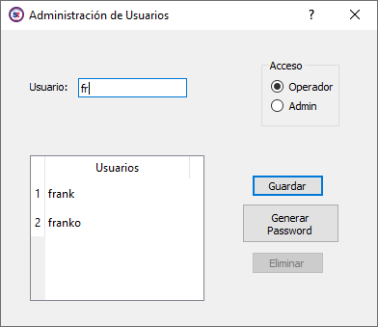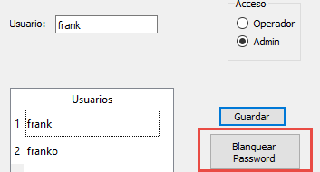La ventana permite la búsqueda de algún usuario y su modificación. En el caso de la creación, se debe ingresar una CS presionando el botón de Generar Password, en caso de que sea una modificación el botón dirá Blanquear Password. En los botones de radio se selecciona el nivel de acceso del usuario: Operador o Admin

La política de CS configurada es que debe ser mayor a 6 caracteres. En caso de no cumplir, el cuadro de texto donde se escribe mostrará los caracteres en rojo hasta que cumpla con el tamaño configurado.

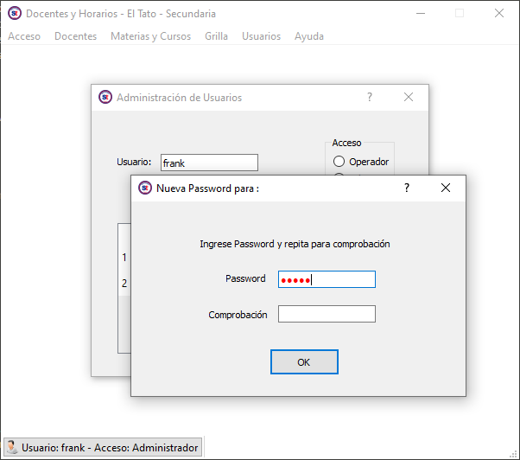

En el caso de la comprobación no sea igual a la CS escrita, se aplica la misma forma de comprobarlo, se escribirán en rojo hasta que sea igual, y en verde cuando sea correcta.

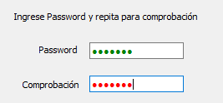

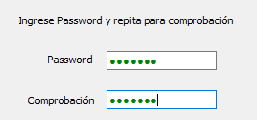

1. La lista de años que se visualiza son el año anterior al corriente, el actual y el siguiente